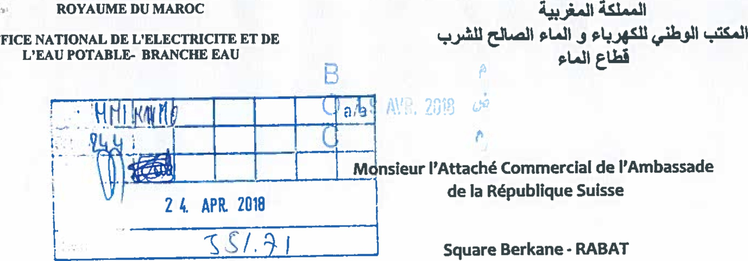
OFFICE
2 / 3 2 6 4

NOIDAM/ET12018
OBJET : AEP DE LA VILLE DE TANTAN : EXTENSION DE LA STATION DE DEMINERALISATION
Appel d'offres pour marchés de Conception- Réalisation international nº 321DAMIET12018
Monsieur,
BP. 10202 - Rabat - Maroc | Télex : | 31982 M
 | Email : | onepbo@mtds.com
Afin de permettre aux entreprises de votre pays de prendre connaissance de la consultation internationale citée en objet, j'ai l'honneur de vous demander de bien vouloir assurer une large diffusion de l'avis ci - joint.
Veuillez agréer, Monsieur, l'assurance de mes considérations distinguées.'¶
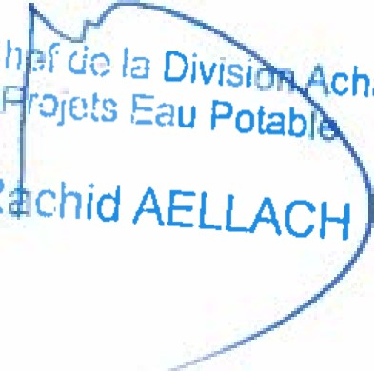
chats
Ch
R
Pièces jointes : Avis (01 page)
Adresse de correspondance
Direction Gén&ale : Avenue Mohammed Tél. : ⁰53775-96.00 (12 lignes groupées)
Belhassan El Ouazzanl Fax : 0537-75-91.06
ROYAUME DU MAROC
OFFICE NATIONAL DE L'ELECTRICITE ET DE L'EAU POTABLE (ONEE)
Branche Eau
DIRECTION APPROVISIONNEMENTS ET MARCHÉS
AEP DE LA VILLE DE TANTAN : 9(TENSlON DE LA STATION DE DEMENERAUSATION
AVIS D'APPEL D'OFFRES OUVERT INTERNATIONAL POUR MARCHE DE CONCEPTION REAUSATION
N• 32/DAM/ET/2018
Séance publique
La Direction Approvisionnements et Marchés de l'ONEE-Branche Eau, sise à Rabat, lance le présent appel d'offres qui concerne l'AEP de la ville de TANTAN : extension de la station de déminéralisation
Ce projet est financé par le Fond Saoudien de Développement.
Les pièces justificatives à fournir sont celles prévues par l'article 10 du règlement de la consultation.
L'estimation du coût des prestations s'élève à 59 924 000,00 DH ITC. Cette estimation reste indicative et ne constitue pas un montant maximum.
Le montant du cautionnement provisoire est fixé à 600 000,00 DH ou son équivalent en,devise librement convertible.
Une visite des lieux fortement recommandée est prévue te jeudi 21 juin 2018 à 10 à la station de déminéralisation d'El Ouatia.
Le dossier de consultation peut être retiré aux adresses suivantes :
Bureau des marchés de la Direction Approvisionnements et Marchés - Branche Eau : Bâtiment g, Avenue Mohamed
Belhassan El Ouazzani - code postal : 10220 - Rabat,
Tél. :(+ 212) 0537 66 77 77 Fax : (+212) 0537 66 72 22
Le dossier de consultation (RCDP, RCDG, CCAFP, CCAFG, CCTP, Définition et Bordereau des Prix) est consultable et téléchargeable sur le portail des marchés publics à l'adresse :
Le dossier de consultation est remis gratuitement aux candidats.
En cas d'envoi du dossier de consultation par la poste à un candidat, sur sa demande écrite et à ses frais, l'ONEE•Branche Eau n'est pas responsable d'un quelconque problème lié à ta réception du dossier par le destinataire.
Les plis des concurrents, établis et présentés conforrnément aux prescriptions du règlement de la consultation, doivent être :
- soit déposés contre récépissé au Bureau des marchés de la Direction Approvisionnements et Marchés de l'ONEE Branche Eau : à l'adresse citée ci-dessus, avant la date et l'heure fixées pour la séance d'ouverture des plis.
- soit envoyés par courrier recommandé avec accusé de réception au Bureau des marchés de ta Direction Approvisionnements et Marchés de l'ONEE - Branche Eau : à l'adresse citée ci-dessus, avant la date et heure de la séance
d'ouverture des plis.
- soit remis au président de la commission d'appel d'offres en début de la séance publique d'ouverture des plis.
L'ouverture publique des plis aura lieu le mercredi 01 Aout 2018 à 09h00 à la Direction Approvisionnements et Marchés • Branche Eau
: t'adresse citée ci-dessous.
Direction Approvisionnements et Marchés - Branche Eau
Bâtiment g, Avenue Mohamed Belhassan El Ouazzani - code postal : 10220 — Rabat
Tel. 212) 0537 66 77 77 Fax : (+212) 0537 66 72 22
Pour toute demande d'éclaircissement, renseignement ou réclamation concernant le présent appel d'offres ou les documents y afférents, contacter la Division Achats Projets Eau Potable de la Direction des Approvisionnements et Marchés de l'ONEE — Branche Eau, Adresse : Bâtiment G, Station de traitement Avenue Mohammed Belhassan Et Ouazzani, Rabat — MAROC
Tél : + 212 (0) S 37 66 72 56
Fax : +212 (0) 5 37 66 72 22 